

大数据存储系统与管理课程报告

姓 名： | 杨烨
学 院： | 计算机科学与技术学院
专 业： | 数据科学与大数据技术
班 级： | 大数据2102班
学 号： | U202115566
指导教师： | 施展

分数
教师签名

2024 年 4月 21日
目 录
1 Cuckoo-driven Way 1
1.1 背景 1
1.2 数据结构的设计 1
1.2.1 CuckooHashing综述 1
1.2.2 CuckooHashing类包含的方法 2
1.3 操作流程分析 2
1.3.1 Insert操作 2
1.3.2 Search操作 3
1.3.3 Rehash操作 3
1.4 理论分析 3
1.4.1 false positive和false negative 3
1.4.2 解决无限循环的措施 4
1.4.3 有效存储的措施 4
1.5 实验测试的性能 4
1.5.1 测试流程 4
1.5.2 测试结果与分析 4

- Cuckoo-driven Way

背景
Cuckoo Hashing 是一种用于解决哈希表中键冲突的技术。它最初由Pagh和Rodler于2001年提出，并在2003年的一篇论文中进行了更全面的研究。Cuckoo Hashing 之所以出现，是因为传统的哈希表解决冲突的方法（如链地址法和开放寻址法）在某些情况下可能会导致性能下降。
Cuckoo Hashing 的提出旨在解决这些问题。它通过强制要求每个键值对只能存储在两个位置中的一个，从而避免了链表过长的问题，并通过重新哈希操作解决了开放寻址法中出现的簇问题。这使得 Cuckoo Hashing 在某些情况下比传统方法更具效率，并被广泛用于高性能的哈希表实现中。
其名称源自布谷鸟孵化它们的幼鸟的方式。在Cuckoo Hashing中，哈希表被分成两个数组（通常称为桶），每个数组都有自己的哈希函数。当插入键值对时，首先通过第一个哈希函数计算出在第一个桶中的位置，如果该位置已经被占据，则将新的键值对插入到该位置，同时将原先的键值对“踢出”到第二个桶中，并继续尝试在第二个桶中插入。如果第二个桶中的位置也已经被占据，同样的操作会在第一个桶中进行，直到找到空位或达到最大尝试次数。如果超过了最大尝试次数仍然找不到空位，则会进行重新哈希操作，扩大哈希表的大小，并重新插入所有键值对。Cuckoo Hashing 的优点是插入和查找的时间复杂度都是常数时间，而不是与哈希表中元素数量成比例的时间复杂度，因此在某些情况下比传统的哈希表更快。

数据结构的设计
定义了一个CuckooHashing类用于实现Cuckoo哈希的基本功能（插入和搜索），并定义了一个计时装饰器用于测试插入和搜索的性能

CuckooHashing综述
- 维护两个表table1和table2，每个表大小都为size
- 选择两个hash函数应用至两个表上，如下所示。
def hash_func1(self, key):
return hash(key) % self.size
def hash_func2(self, key):
return (hash(key) // self.size) % self.size
- 对于任意元素x，x要么存储在table1的h1(x)处，要么存储在table2的h2(x)处

CuckooHashing类包含的方法
- __init__：用于初始化CuckooHashing类，该方法初始化两个大小为size的列表
- hash_fun1和hash_fun2：用于将key通过hash映射到对应范围
- insert：将key插入至表中，成功返回true，失败返回false
- search：从表中搜索key，成功返回true，失败返回false
- rehash：动态扩容，使哈希表的存储更加高效

操作流程分析
其大致流程如图 1所示。
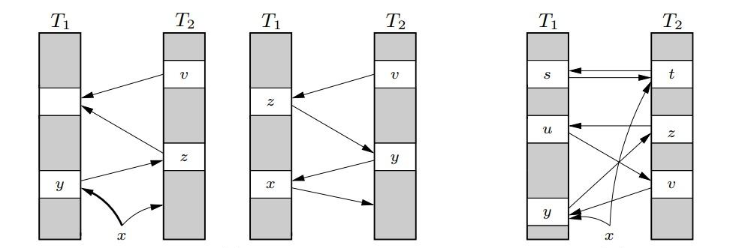
图 1

Insert操作
- 计算哈希值：首先，根据给定的键（key），通过两个哈希函数 hash_func1 和 hash_func2 计算出两个哈希值 i1 和 i2。
- 尝试插入：然后，使用一个循环来尝试将键插入到哈希表中。循环的次数由 max_try 控制，避免死循环。
- 检查空槽位：在循环中，首先检查两个哈希值对应的位置是否为空。如果其中一个位置为空，则将键插入到该位置，并返回True。
- 处理冲突：如果两个位置都已经被占用，那么需要进行冲突处理。这里采用了随机选择的方法，随机选择要从中踢出键的表（table1或table2）。然后，将原来位置的键踢出，并将新的键插入到该位置。然后，更新新的键和哈希值，继续循环。
- 达到最大尝试次数：如果达到了最大尝试次数（max_try），则会调用 self.rehash() 方法进行重新哈希。然后，再次尝试将键插入到哈希表中。
- 递归插入：重新哈希后，调用 self.insert(key) 进行递归插入，以尝试将键插入到新的哈希表中。

Search操作
- 计算哈希值：首先，根据给定的键（key），通过两个哈希函数 hash_func1 和 hash_func2 计算出两个哈希值 i1 和 i2。
- 检查直接位置：然后，检查哈希表中与这两个哈希值对应的位置是否包含要搜索的键。如果任何一个位置包含要搜索的键，则返回True，表示找到了键。
- 检查备用位置：如果直接位置中没有找到键，那么尝试查找备用位置。备用位置是指另一个表中与当前位置对应的位置。首先，根据当前位置中的键，通过相应的哈希函数计算出备用位置的索引。然后，检查备用位置是否包含要搜索的键。
- 返回结果：如果备用位置中包含要搜索的键，则返回True，表示找到了键。否则，返回False，表示没有找到键。

Rehash操作
- 增加表大小：首先，将哈希表的大小加倍，以便存储更多的键值对。这通过将 self.size 属性乘以2来实现。
- 创建新的表：然后，创建两个新的哈希表 new_table1 和 new_table2，它们的大小都是原来的两倍。初始时，所有的槽位都设置为None。
- 重新哈希键：接下来，对原来的哈希表中的每个键进行重新哈希。对于哈希表1（self.table1），对每个键使用 hash_func1 函数计算出新的索引，并将键存储到新的哈希表1中的相应位置。对于哈希表2（self.table2），对每个键使用 hash_func2 函数计算出新的索引，并将键存储到新的哈希表2中的相应位置。
- 更新引用：最后，将原来的哈希表引用指向新的哈希表，以便后续的插入和查找操作可以使用新的哈希表。

理论分析

false positive和false negative
在理想情况下，我们认为布谷鸟哈希表不存在 false positive 和 false negative。但是布谷鸟哈希表在处理极端情况下可能会出现错误，例如哈希表过度填充、哈希函数选择不当等情况下。因此，在一些特殊情况下，仍然可能出现 false positive 和 false negative 的情况。

解决无限循环的措施
- 设定了最大重试次数：在 insert 方法中，使用了一个 max_try 变量来限制尝试插入的最大次数。如果尝试次数超过了这个限制，就会触发重新哈希的操作，从而避免了无限循环的发生
- 动态扩容：动态增加哈希表的容量，减少哈希冲突的概率，从而降低Cuckoo操作失败的概率

有效存储的措施
在发生冲突时，随机选择要从哪个表中踢出键值，可以使得两个表的负载更加均衡，避免了一个表过载而另一个表空闲的情况。这样做有助于提高整个哈希表的存储效率，使得键值能够更均匀地分布在两个表中，从而最大程度地利用了哈希表的存储空间。

实验测试的性能

测试流程
- 创建布谷鸟哈希表实例：创建了四个不同大小的布谷鸟哈希表实例，分别是 hash_table、hash_table1、hash_table2 和 hash_table3，它们的大小分别是 1000、10000、50000 和 100000。
- 生成一组随机键值：生成了一个包含了一组随机键值的列表 keys，范围从0到99999。
- 测试函数定义：定义了一个测试函数 test_insert_search，该函数接受三个参数：size（哈希表的大小）、hash_table（布谷鸟哈希表实例）和 keys（随机键值列表）。该函数的作用是将所有键插入到哈希表中，然后再进行搜索操作。
- 测试函数执行：使用 test_insert_search 函数测试了四个不同大小的布谷鸟哈希表的性能。对于每个哈希表，先插入所有的随机键值，然后再对每个键值进行搜索操作。
- @timer装饰器：@timer 装饰器用于测量函数的执行时间。它会在函数执行前记录开始时间，在函数执行后记录结束时间，并计算出函数执行的时间差

测试结果与分析
测试结果如图 2所示。在向table大小小于key数量的哈希表插入数据时，性能显著小于向较大的表中插入数据。原因应该是需要进行动态扩容，且小表冲突率较高。但同时表越大所需要的空间也会更大。所以表的大小应该设定在一个合理的区间，平衡对时间和空间的需求。
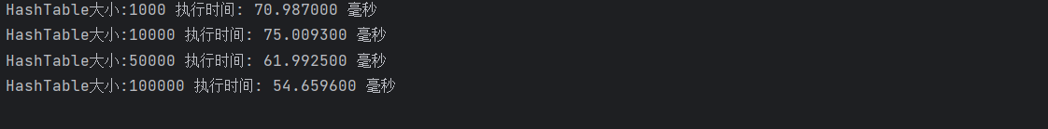
图 2

